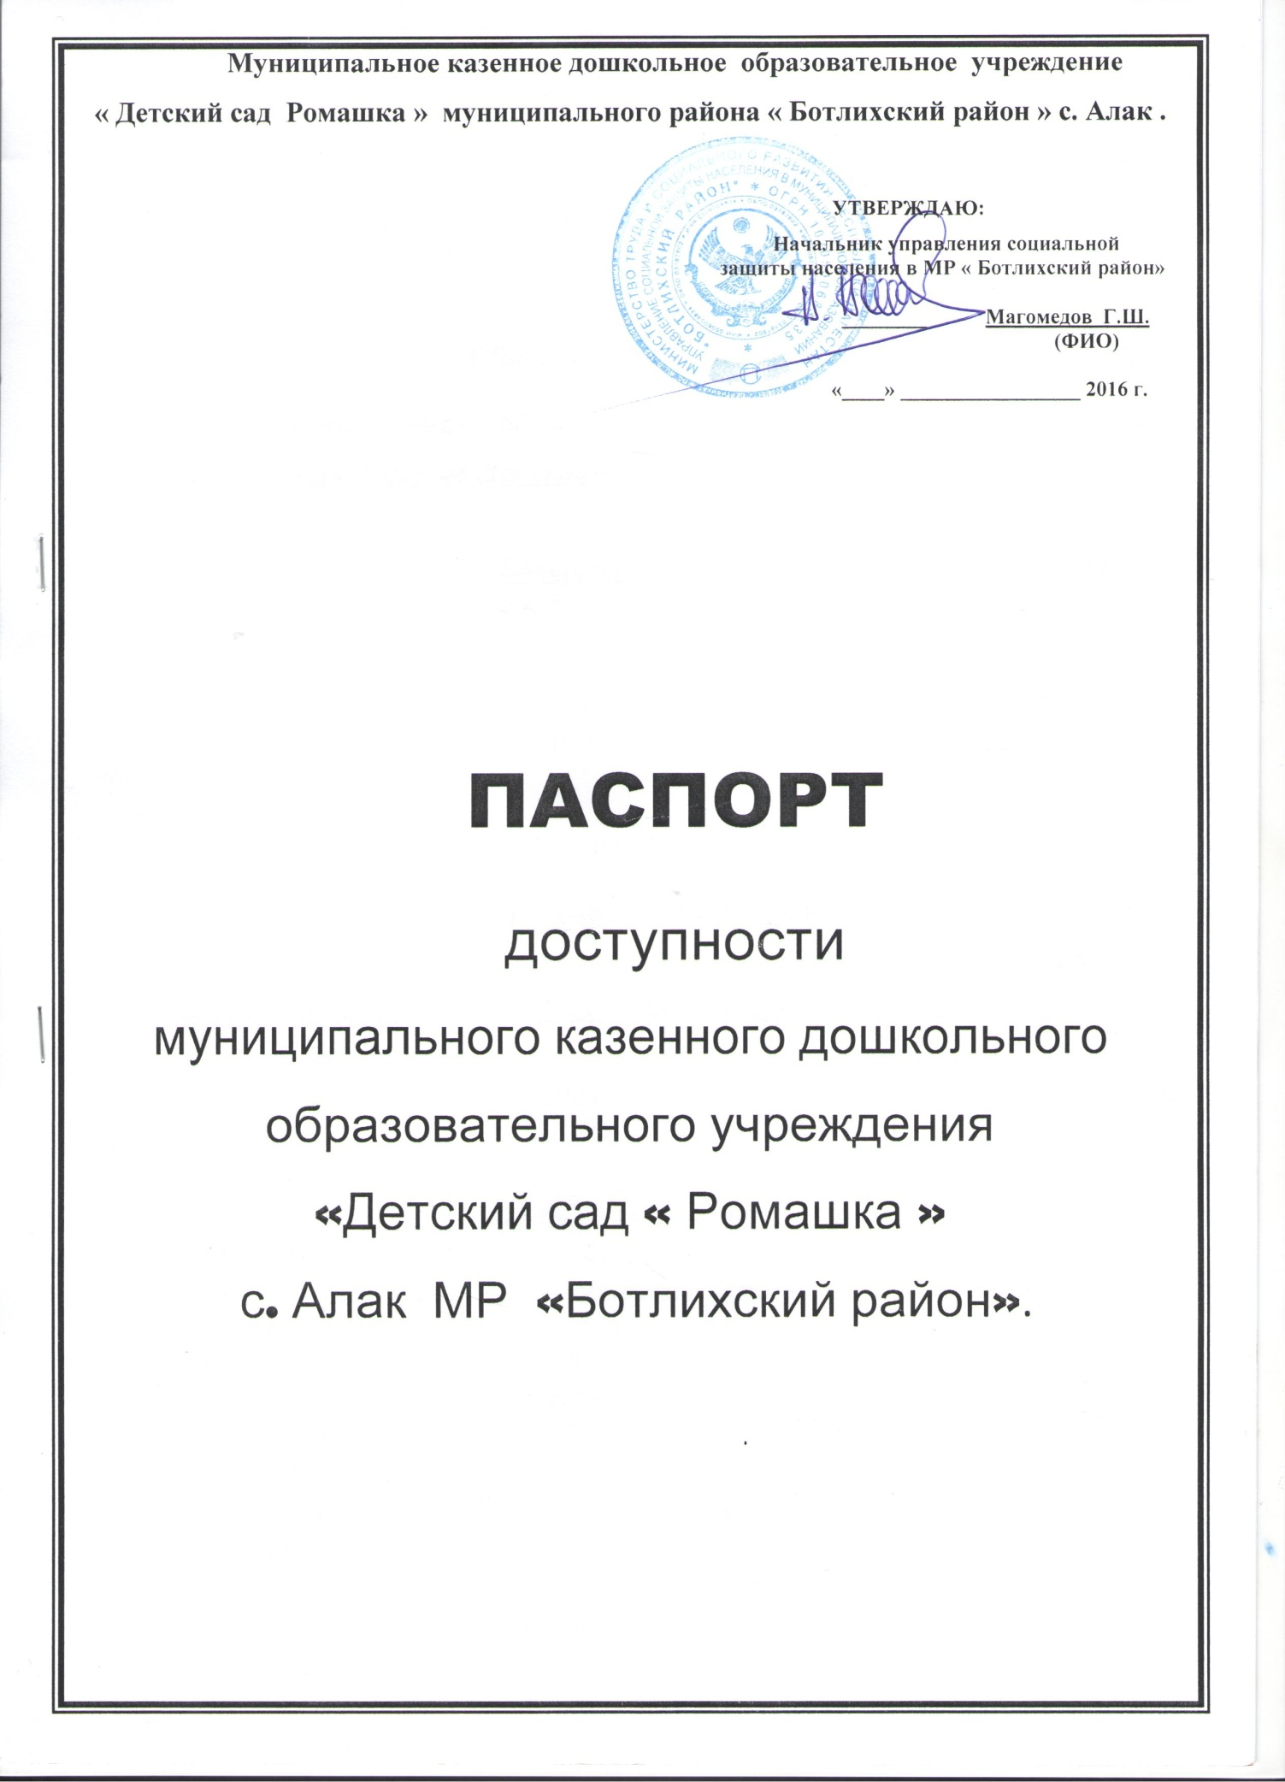

**ПАСПОРТ ДОСТУПНОСТИ**

**объекта социальной инфраструктуры (ОСИ)**

**№ ________________**

**1. Общие сведения об объекте**

1.1. Наименование (вид) объекта  ***муниципальное казенное дошкольное образовательное учреждение Детский сад « Ромашка» с. Алак МР «Ботлихский район»***

1.2. Адрес объекта ***368974 РД Ботлихский район , с Алак, ул. Центральная №79***

1.3. Сведения о размещении объекта:

- здание  **1** этажа, **250** кв.м

- наличие прилегающего земельного участка (да, нет) **нет**

1.4. Год постройки здания ***1996 г* ,** последнего капитального ремонта ***нет***

1.5. Дата предстоящих плановых ремонтных работ: *текущего* ***2019 г*** *, капитального _________*

**Сведения об организации, расположенной на объекте**

1.6. Название организации (учреждения), (полное юридическое наименование – согласно Уставу ***Муниципальное казенное дошкольное образовательное учреждение Детский сад «Ромашка» с. Алак МР «Ботлихский район»***

1.7.Короткое наименование: ***МКДОУ Детский сад «Ромашка» с. алак МР «Ботлихский район»***

Юридический адрес организации (учреждения) ***368974 РД Ботлихский район , с Алак, ул. Центральная № 79.***

1.8. Основание для пользования объектом (оперативное управление***,*** аренда, собственность) ***оперативное управление,***

1.9. Форма собственности (государственная, негосударственная)

***государственная***

1.10.Территориальная принадлежность (*федеральная, региональная, муниципальная*) ***муниципальная***

1.11. Вышестоящая организация (*наименовани*е)  ***Управление образования АМР «Ботлихский район»***

1.12. Адрес вышестоящей организации, другие координаты: ***368970 РД Ботлихский район с. Ботлих***

**2. Характеристика деятельности организации на объекте**

*(по обслуживанию населения)*

2.1 Сфера деятельности (*здравоохранение, образование, социальная защита, физическая культура и спорт, культура, связь и информация, транспорт, жилой фонд, потребительский рынок и сфера услуг, другое)*

***Образование***

2.2 Виды оказываемых услуг - **Реализация общеобразовательной программы, обучение и воспитание детей дошкольного возраста.**

2.3 Форма оказания услуг: (на объекте, с длительным пребыванием, в т.ч. проживанием, на дому, дистанционно)

***на объекте***

2.4 Категории обслуживаемого населения по возрасту: (дети, взрослые трудоспособного возраста, пожилые; все возрастные категории)

***дети от 3 до 7 лет***

2.5 Категории обслуживаемых инвалидов: *инвалиды, передвигающиеся на коляске, инвалиды с нарушениями опорно-двигательного аппарата; нарушениями зрения, нарушениями слуха, нарушениями умственного развития*

2.6 Плановая мощность: посещаемость (количество обслуживаемых в день), вместимость, пропускная способность ***43 чел***.

2.7 Участие в исполнении ИПР инвалида, ребенка-инвалида (да, нет) ***нет***

**3. Состояние доступности объекта**

**3.1 Путь следования к объекту пассажирским транспортом**

(описать маршрут движения с использованием пассажирского транспорта)

,

наличие адаптированного пассажирского транспорта к объекту ***нет***

**3.2 Путь к объекту от ближайшей остановки пассажирского транспорта:**

3.2.1 расстояние до объекта от остановки транспорта ***100 м***

3.2.2 время движения (пешком) ***3 мин.***

3.2.3 наличие выделенного от проезжей части пешеходного пути (*да, нет*), ***нет***

3.2.4 Перекрестки: *нерегулируемые; регулируемые, со звуковой сигнализацией, таймером*; нет ***нет***

3.2.5 Информация на пути следования к объекту: *акустическая, тактильная, визуальная;* ***нет***

3.2.6 Перепады высоты на пути: *есть, нет* (описать) ***нет***

Их обустройство для инвалидов на коляске: *да, нет* ***нет***

**3.3 Организация доступности объекта для инвалидов – форма обслуживания\***

|  |  |  |
| --- | --- | --- |
| **№**  **п/п** | **Категория инвалидов**  **(вид нарушения)** | **Вариант организации доступности объекта**  **(формы обслуживания)\*** |
| 1. | Все категории инвалидов и МГН | **ДУ** |
|  | *в том числе инвалиды:* | **ДУ** |
| 2 | передвигающиеся на креслах-колясках | «ВНД» |
| 3 | с нарушениями опорно-двигательного аппарата | **ДУ** |
| 4 | с нарушениями зрения | **А** |
| 5 | с нарушениями слуха | **А** |
| 6 | с нарушениями умственного развития | **ДУ** |

* - указывается один из вариантов: «А», «Б», «ДУ», «ВНД»

**3.4 Состояние доступности основных структурно-функциональных зон**

|  |  |  |
| --- | --- | --- |
| **№**  **п \п** | **Основные структурно-функциональные зоны** | **Состояние доступности, в том числе для основных категорий инвалидов\*\*** |
| 1 | Территория, прилегающая к зданию (участок) | **ДП-В** |
| 2 | Вход (входы) в здание | **ДП-И ( О, С, Г, У)** |
| 3 | Путь (пути) движения внутри здания (в т.ч. пути эвакуации) | **ДЧ-И (О, Г, У)** |
| 4 | Зона целевого назначения здания (целевого посещения объекта) | **ДЧ-И (О, Г, У)** |
| 5 | Санитарно-гигиенические помещения | **ДП-И ( О, С, Г, У)** |
| 6 | Система информации и связи (на всех зонах) | **ДУ** |
| 7 | Пути движения к объекту (от остановки транспорта) | **ДП-И (О, К, Г, )** |

** Указывается: ДП-В - доступно полностью всем; ДП-И (К, О, С, Г, У) – доступно полностью избирательно (указать категории инвалидов); ДЧ-В - доступно частично всем; ДЧ-И (К, О, С, Г, У) – доступно частично избирательно (указать категории инвалидов); ДУ - доступно условно, ВНД – временно недоступно

**3.5. ИТОГОВОЕ ЗАКЛЮЧЕНИЕ о состоянии доступности ОСИ**: ***Управление социальной защиты населения в муниципальном образовании « Ботлихский район»* ДП-В**

**4. Управленческое решение**

**4.1. Рекомендации по адаптации основных структурных элементов объекта**

|  |  |  |
| --- | --- | --- |
| **№№**  **п \п** | **Основные структурно-функциональные зоны объекта** | **Рекомендации по адаптации объекта (вид работы)\*** |
| 1 | Территория, прилегающая к зданию (участок) | не нуждается |
| 2 | Вход (входы) в здание | не нуждается |
| 3 | Путь (пути) движения внутри здания (в т.ч. пути эвакуации) | не нуждается |
| 4 | Зона целевого назначения здания (целевого посещения объекта) | не нуждается |
| 5 | Санитарно-гигиенические помещения | Нуждается, техническое решение невозможно |
| 6 | Система информации на объекте (на всех зонах) | Индивидуальное решение с ТСР |
| 7 | Пути движения к объекту (от остановки транспорта) | не нуждается |
| 8 | Все зоны и участки | не нуждается |

*- указывается один из вариантов (видов работ): не нуждается; если нуждается указать вид работ; индивидуальное решение с ТСР; технические решения невозможны – организация альтернативной формы обслуживания

4.2. Период проведения работ _____________________________________

в рамках исполнения _____________________________________________

*(указывается наименование документа: программы, плана)*

4.3 Ожидаемый результат (по состоянию доступности) после выполнения работ по адаптации ______________________________________________

Оценка результата исполнения программы, плана (по состоянию доступности) ___________________________________________________

4.4. Для принятия решения требуется, не требуется *(нужное подчеркнуть):*

Согласование ________________________________________________________________

Имеется заключение уполномоченной организации о состоянии доступности объекта (*наименование документа и выдавшей его организации, дата*), прилагается

________________________________________________________________

4.5. Информация размещена (обновлена) в информационно-телекоммуникационной сети Интернет на информационном портале «Жить вместе». _______________________________________

*(дата)*

**5. Особые отметки**

Паспорт сформирован на основании:

1. Анкеты (информации об объекте) от **«__23__» _сентября____________ 2016** г.,

2. Акта обследования объекта: № акта **«__23__» _сентября____________ 2016** г.,

3. Решения местной Комиссии по формированию доступной среды жизнедеятельности для инвалидов и других маломобильных групп населения в муниципальном образовании «________________» от «____» _________ 20____ г.